Методические рекомендации
Координатору команды образовательной организации по участию в областном Квесте для обучающихся «Будущее начинается сегодня: навигатор здорового образа жизни»

Данные методические рекомендации предназначены для Координаторов команд, участников областного Квеста «Будущее начинается сегодня: навигатор здорового образа жизни» (далее – Квест) – педагогических работников образовательной организации (классных руководителей, социальных педагогов, педагогов - психологов, заместителей директоров по воспитательной работе и т.д.).
Форма проведения профилактических мероприятий в рамках Квеста будет способствовать совершенствованию системной комплексной работы по формированию у несовершеннолетних ценностных ориентаций, направленных на здоровый образ жизни, в рамках профилактики употребления наркотических средств и психотропных веществ в детской и молодежной среде.
Задачами Квеста являются:
- формирование мотивации к ведению здорового образа жизни у участников Квеста, обучающихся образовательных организаций (далее - ОО);
- привлечение участников Квеста, опосредованного социального окружения к активной профилактике употребления наркотических средств и психотропных веществ детьми и подростками;
- трансляция опыта по реализации эффективных практик профилактики употребления наркотических средств и психотропных веществ и формирования мотивации к ведению здорового образа жизни, реализуемых в ОО.
Электронные сертификаты командам Квеста, успешно выполнившим все задания, будут направлены на электронные адреса почт педагогов – координаторов, указанные при регистрации на сайте (www.stoppav.ru). Лучшие материалы, полученные организаторами Квеста в ходе проведения мероприятия (новости, фотографии, и другие информационные материалы), могут быть рекомендованы для распространения в образовательных организациях и использованы министерство образования Воронежской области и государственным бюджетным учреждением Воронежской области «Центр психолого–педагогической поддержки и развития детей» для размещения в качестве объектов социальной рекламы, для организации выставок, создания дидактических материалов, тиражирования печатном или электронном виде. Организаторы Квеста оставляют за собой право исключить из участия в Квесте команду, допустившую при выполнении заданий:
- публикации материалов, не отвечающие целям и задачам Квеста, содержащие элементы или изображения, нарушающие общепринятые эстетические нормы;
- материалы, содержащие грамматические и орфографические ошибки, ненормативную лексику, либо имеющие недопустимо оскорбительный характер или тон, унижающие человеческое достоинство, разжигающие политические, религиозные и национальные разногласия, а также содержание, которых запрещено законодательством Российской Федерации;
- нарушение сроков выполнения заданий Квеста;
- публикации материалов, содержащие элементы или изображения, уже опубликованные в периодической печати, сети интернет и иных средствах массовой информации, содержащие элементы плагиата без ссылки на источник (Закон РФ «О защите авторских и смежных прав»);
- использование пространства группы «Поколение рунета» для хранения и/или распространения любых материалов, не относящихся к Квесту, в том числе нарушающих Законодательство РФ или права и законные интересы третьих лиц, либо содержащих вирусы или иной вредоносный код.
Оповещение участников Квеста о начале и окончании этапов, задания этапов размещаются в группе «Поколение рунета». Например, так:
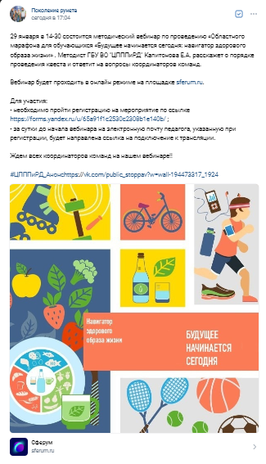
Для публикации новостей на стене группы используется кнопка «Предложить новость». Она становится доступной после вступления участника в группу «Поколение рунета».

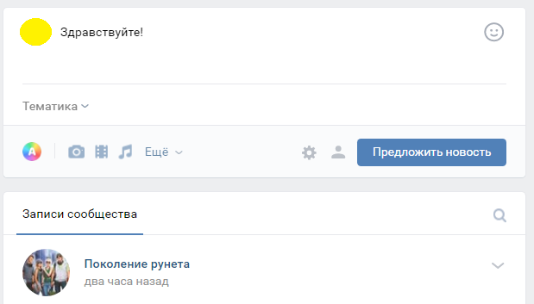
При возникновении вопросов по выполнению заданий Квеста или подведению результатов этапов участники и координаторы могут связаться с администрацией группы с помощью кнопки «Написать сообщение».
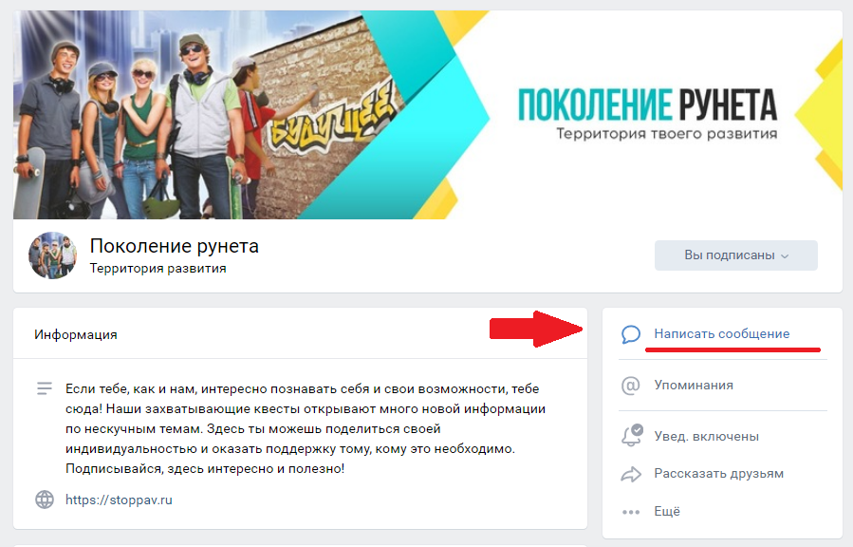
Описание заданий этапов Квеста
Этап 1 (с 29 января по 12 февраля 2024 года):
Подача заявок, регистрация команд. Координатор формирует команду обучающихся на базе ОО. Команду необходимо зарегистрировать по ссылке https://forms.yandex.com/u/65aa237773cee745adffddf3/ .
Рекомендуем при организации команды учесть следующие аспекты:
1. Деятельность команды координируют:
- педагогический работник (учитель, классный руководитель, социальный педагог, заместитель директора по воспитательной работе), далее – Координатор.
2. Для обеспечения безопасного участия команды в Квесте рекомендуется Координатору команды ознакомить обучающихся с правилами безопасного поведения в Интернете, используя методические материалы с сайтов:
http://www.ligainternet.ru | «Лига безопасного интернета»  Сайт содержит информацию для специалистов, родителей и детей по обеспечению информационной безопасности в среде Интернета.
http://detionline.com | «Дети России Онлайн»  Проект, посвященный вопросам социализации детей и подростков в развивающемся информационном обществе, а также проблемам их безопасности в современной инфокоммуникационной среде.
https://единыйурок.рф | «Единый урок»  Онлайн-площадка для проведения Единых уроков, тематических занятий и образовательных мероприятий, рекомендованных Министерством образования и науки Российской Федерации. Администрация портала аккумулирует и готовит материалы для проведения тематических уроков, а также предоставляет педагогам уникальные возможности и функционал для развития, общения и педагогической работы.
https://fcprc.ru | Федеральное государственное бюджетное учреждение «Центр защиты прав и интересов детей»  Сайт содержит методические материалы для обеспечения системы образования Российской Федерации в части защиты прав и интересов детей.
https://www.saferunet.ru | Центр безопасного Интернета в России  Сайт посвящен проблеме безопасной, корректной и комфортной работы в Интернете. Содержит практические советы, рекомендации по безопасности в сети.
https://www.mir.pravo.by | Детский правовой сайт  Содержит информацию о предупреждении правонарушений в Интернет–среде; причинах, способствующих возникновению компьютерной зависимости.
https://ifap.ru/ | Безопасность детей в Интернете  На сайте можно получить информацию об опасности, которая таится во Всемирной паутине.
http://rusla.ru | Информационный портал школьных библиотек России  Содержит информацию о безопасном и более ответственном использовании онлайн-технологий, особенно среди детей и молодежи по всему миру.
http://персональныеданные.дети/personalnye_dannye | Детская страница портала Персональные данные  Здесь Вы найдете различные материалы, которые были разработаны специалистами Роскомнадзора для педагогов, родителей, детей и подростков.  Они помогут детям понимать последствия, которые информационные технологии могут оказать на личную жизнь, и предоставят инструменты и информацию, необходимые для принятия решений в вопросах виртуальной жизни.
https://www.kaspersky.ru | Компьютерные угрозы. Интернет и дети  Сайт содержит информацию о защите ребенка при пользовании Интернетом.
https://nedopusti.ru | Социальный проект «Не допусти»  На сайте указаны горячие линии помощи жертвам Интернет – угроз.
3. Команда может состоять из обучающихся образовательных и организаций Воронежской области (далее – Участники) в возрасте от 12 лет и старше.
4. Команда может быть создана из обучающихся, как одного класса (группы), так и быть сборной из разных классов (групп), разновозрастной.
5. Рекомендуемое количество участников в одной команде: не менее 5, не более 30 человек. В выполнении заданий Квеста принимают участие все зарегистрировавшиеся участники команды.
6. Не рекомендуется включать в команду от образовательной организации обучающихся не зарегистрированных ранее в социальной сети «ВКонтакте».
7. С целью сплочения команды на этапе формирования необходимо обсудить с обучающимися:
- НАЗВАНИЕ КОМАНДЫ, отражающее либо тематику Квеста, либо специфику образовательной организации, команды в целом;
- ЭМБЛЕМУ КОМАНДЫ, которая может быть представлена в виде рисунка – герба, фотоколлажа, селфи, групповой фотографии участников команды или иной другой формы. Эмблема может содержать название Квеста, название команды.
Этап 2 (с 29 января по12 февраля 2024 года):
Задание 1: Видеоролик-визитка «Стиль жизни-здоровье».
Команды, создают видео и присылают его через кнопку «Предложить новость». Во избежание разглашения персональных данных людей в видеоролике не следует называть фамилии или включать в видеоряд изображения людей, не являющимися участниками команды. Координатор команды присылает видеоролик администраторам группы «Поколение рунета» для публикации.
Пост ДОЛЖЕН включать название команды, наименование ОО, муниципальный район/городской округ. Требование к видео: горизонтальное видео, формат доступный для просмотра ВКонтакте (AVI), длительность не более 2 минут (1 балл).

Этап 2 (с 13 по 26 февраля 2024 года):
Задание 2: Создание технического задания для «Виртуального помощника здорового стиля жизни».
Команда создает пост с описанием функционала вымышленного программного обеспечения, которое помогает вести здоровый образ жизни. Пост создается по плану:

Данные о команде: Название, ОО, муниципальный район\городской округ
Название проекта:…..
Функционал проекта:…

Пример выполнения задания:

Команда:…
Название проекта: мобильное приложение "Город здоровья"
Функционал проекта:
Мобильное приложение, в котором на интерактивной карте указаны кафе, рестораны, магазины и т.п. расположенные рядом с пользователем, где можно купить и поесть здоровую пищу. Дополнительно указывается
- меню здорового питания, доступное в каждой точке,
- часы работы,
- возможность бронирования мест.

Команда:…
Название проекта: нейросеть "Тренируйся правильно!"
Функционал проекта:
Нейросеть, которая с помощью видеокамеры следит за тем, как пользователь тренируется. И в случае, если замечает ошибки в выполнении упражнений, голосом дает подсказки, как выполнять упражнение правильно.

Команда:…
Название проекта: Программа для тестирования «Твое психологическое здоровье»
Функционал проекта:
Программа-тест, которую пользователь проходит регулярно (раз в неделю или раз в месяц), выявляющая изменения в психологическом состоянии пользователя. После прохождения теста в случае необходимости пользователю даются рекомендации о мерах по улучшению психологического состояния. Например:
- вам следует больше гулять;
- проследите за режимом сна;
- отложи все дела и займись тем, что тебе приятно и что тебя успокаивает;
- обратитесь к профессиональному психологу
- и т.д.

Пост может быть дополнен изображением.
Команды в электронном виде присылают текст технического задания через кнопку «Предложить новость» в группу «Поколение рунета».
Пост ДОЛЖЕН включать название команды, наименование ОО, городской район/муниципальный округ (1 балл)

Этап 3 (с 27 февраля по 11 марта 2024 года)
Задание 3: Тест и коллаж «Твой здоровый стиль жизни». Каждый участник команды принимает участие в онлайн опросе «Что ты знаешь о безопасном сетевом поведении?», который организаторы Квеста опубликуют в группе Вконтакте «Поколение рунета». Каждый участник делает скриншот полученных результатов теста и отсылает координатору команды.
Координатор команды создает коллаж «Твой здоровый стиль жизни» из присланных скриншотов, и публикует его в группе «Поколение рунета» через кнопку «Предложить новость» (1 балл).
Пост ДОЛЖЕН включать название команды, наименование ОО, муниципальный район/городской округ. Требования к изображению: изображение в формате доступном для просмотра в ВКонтакте (JPG, GIF или PNG).

Задание 4: головоломка «Угадай по эмодзи».
Команда разгадывает головоломку, ответ направляет администраторам группы «Поколение рунета» через кнопку «Предложить новость». Организаторы Квеста публикуют на стене группы «Поколение рунета» списки команд, правильно разгадавших головоломку (1 балл).
Пост ДОЛЖЕН включать название команды, наименование ОО, городской район/муниципальный округ.
Примечание: в головоломках с эмодзи важен ассоциативный рад, а не прямое разгадывание как в шарадах или кроссвордах.
Примеры головоломок:

Отгадай мультфильм по эмодзи: Ответ «Трое из Простоквашино»

Отгадай советский фильм по эмодзи: ответ «Мерри Поппинс, до свиданья»
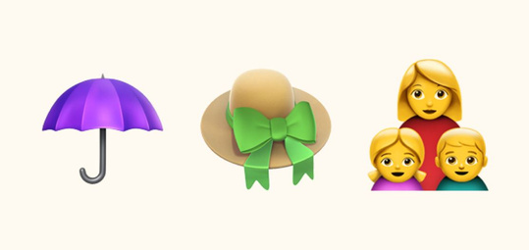

Пост ДОЛЖЕН включать название команды, наименование ОО, муниципальный район/городской округ. Требования к изображению: изображение в формате доступном для просмотра в ВКонтакте (JPG, GIF или PNG) (1 балл).

Этап 4 (с 12 по 24 марта 2024 года):
Задание 5: создание изображения «ЗОЖ плакат: создай и прокачай».
Команда совместно с координатором создает изображение, посвященное здоровому образу жизни, и модифицирует его с помощью нейросетей. Тематика изображений должна четко прослеживаться и быть связана со здоровым образом жизни.
Как можно модифицировать изображение с помощь. Кандинский 3.0
https://www.sberbank.com/promo/kandinsky/
Нейросеть от Сбербанка, которая генерирует и модифицирует картинки по текстовым запросам.
Главная особенность сервиса в том, что он работает с русским языком и генерирует приближенные к фотореализму картинки. Можно описать изображение, задать стилистику, уточнить детали. В отличие от многих аналогичных сервисов, Kandinsky 2.2 неплохо понимает русскоязычные запросы и учитывает их при генерации.
Подбираем наиболее подходящее изображение с компьютера, в нашем случае это пейзаж. Изображение загрузилось в рамку, и в ней осталось пустое место, которое можно дорисовать.
Для этого в поле вводим описание, можно в виде предложения или отдельных слов, по желанию выбираем стиль и нажимаем «Создать».
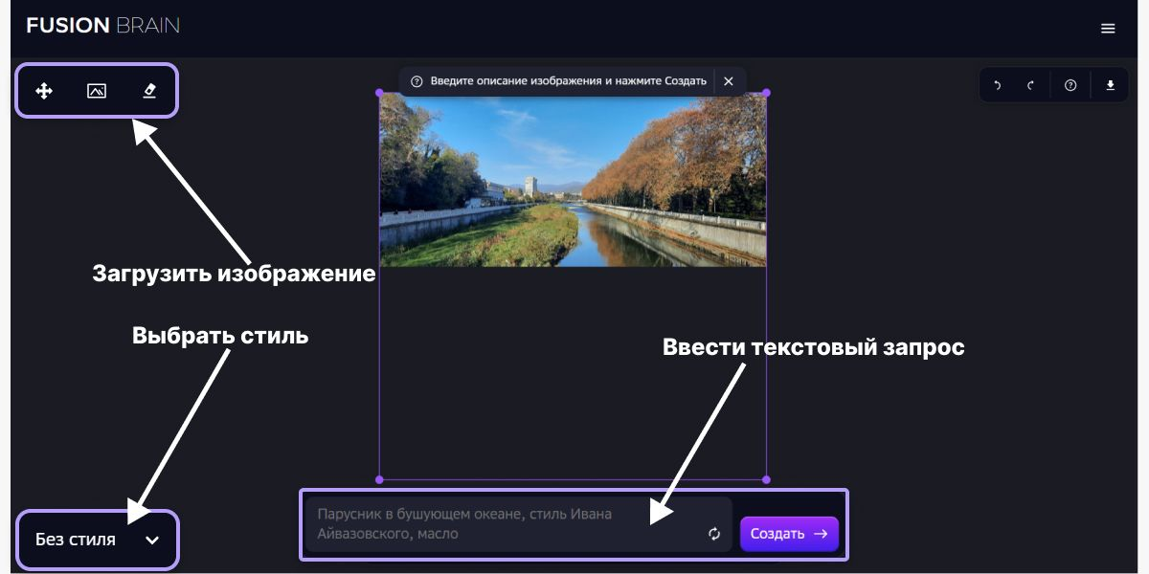Подробно – куда нажимать, чтобы получить результат
Основываясь на описании «Парк, деревья, лес», сервис дорисовал лужайку с газоном и кустарниками.
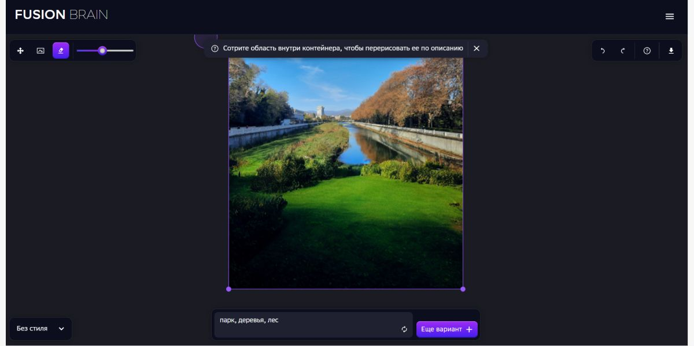
На фотографии теперь есть тени и светлая часть изображения, будто так и было
Теперь возьмем готовое фото и попробуем его изменить.
Мы взяли вертикальное фото, при загрузке осталось место, да и сам фон оставляет желать лучшего. Поэтому мы удалим фон полностью и заполним пустое пространство, чтобы получить более интересное изображение.
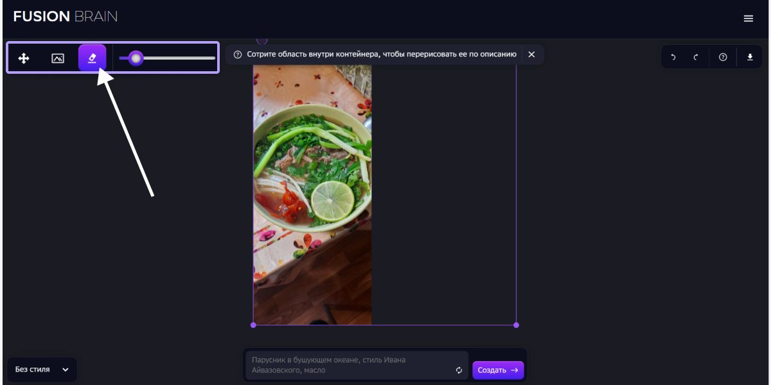
Кликаем на «ластик», чтобы получить результат
С помощью функции «ластик» удалим лишнее на изображении и сделаем текстовое описание, чтобы нейросети было понятно, что дорисовывать.
Получился небрежно вырезанный фрагмент, который явно нужно дополнить. Для этого нужно нажать кнопку «Создать» и немного подождать результат.
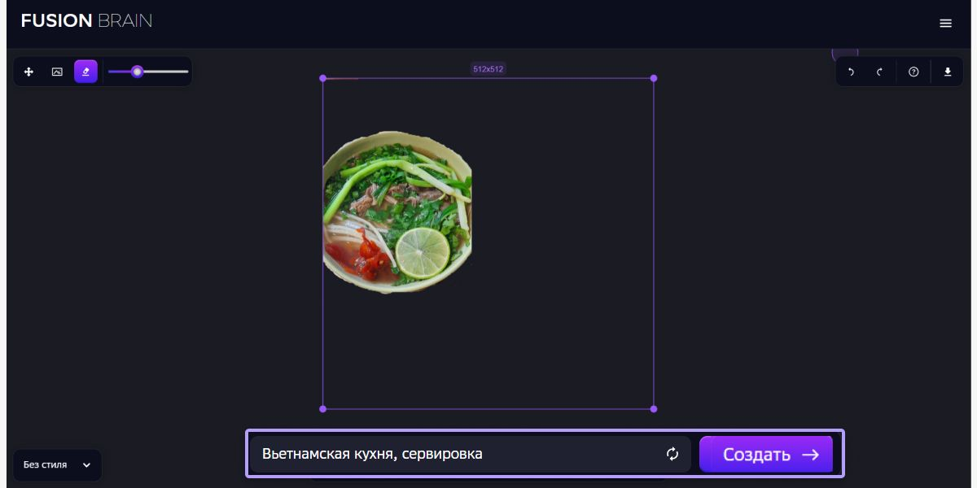
На этом этапе фото выглядит неинтересно
В итоге вышло неплохо. «Кандинский» дорисовал сервировку стола вьетнамской кухни, и, несмотря на то, что фрагмент был вырезан небрежно, фото выглядит реалистично.
Если вам не понравился вариант генерации, нажимайте «Еще вариант» до тех пор, пока вас не устроит результат.
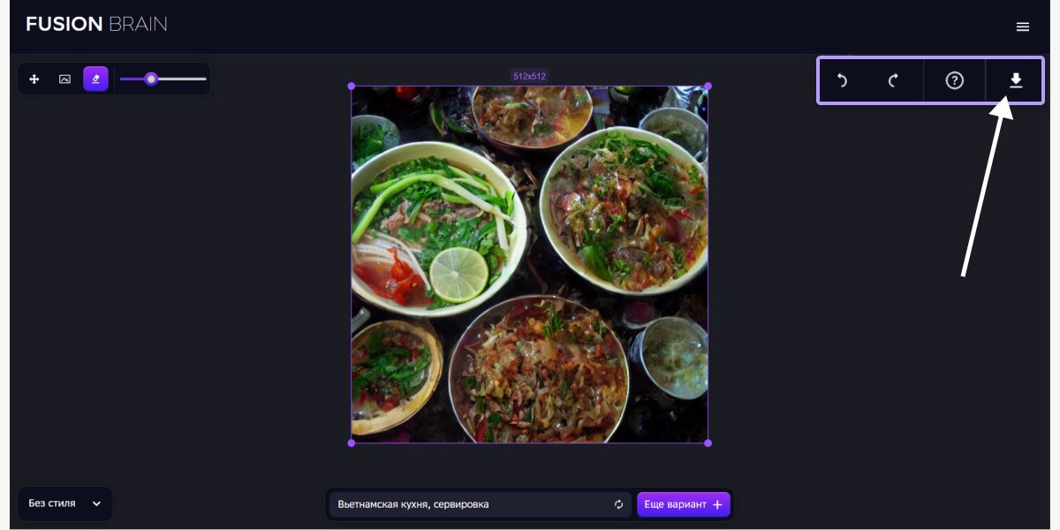
Чтобы скачать результат, кликните на специальную кнопку, все стандартно

Пост ДОЛЖЕН включать название команды, наименование ОО, муниципальный район/городской округ. Требования к изображению: изображение в формате доступном для просмотра в ВКонтакте (JPG, GIF или PNG) (1 балл).
Все основные командные задания этапов являются обязательными для прохождения Квеста. Количество баллов, набранное командами, будет учитываться при подведении итогов Квеста.

Приложение 1

Здоровьесберегающие технологии

Под здоровьесберегающими технологиями в широком смысле слова следует понимать все те технологии, использование которых идет на пользу здоровья. Здоровьесберегающие технологии связаны с различными формами деятельности людей (в сфере образования, здравоохранения, в правовой, социально-экономической, культурной сферах), которые направлены на формирование здорового образа жизни человека и минимизацию факторов, приносящих вред его здоровью.
Одна из основных целей применения здоровьесберегающих технологий — формирование культуры здорового образа жизни и здоровьесберегающего поведения.
Принципы здоровьесберегающих технологий:
• принцип «Не навреди!»;
• принцип сознательности и активности;
• принцип непрерывности здоровьесберегающего процесса;
• принцип систематичности и последовательности;
• принцип доступности и индивидуальности;
• принцип всестороннего и гармонического развития личности;
• принцип системного чередования нагрузок и отдыха;
• принцип постепенного наращивания оздоровительных воздействий;
• принцип возрастной адекватности здоровьесберегающего процесса.
Среди здоровьесберегающих технологий выделяют несколько групп, в которых используется разный подход к охране здоровья, а соответственно, и разные методы, и формы работы.
- Медико-гигиенические технологии (МГТ) — технологии профилактики заболеваний; коррекции и реабилитации соматического здоровья и санитарно — гигиенической деятельности.
- Физкультурно-оздоровительные технологии (ФОТ). Направлены на физическое развитие занимающихся: закаливание, тренировку силы, выносливости, быстроты, гибкости и других качеств, отличающих здорового, тренированного человека от физически немощного.
- Экологические здоровьесберегающие технологии (ЭЗТ). Направленность этих технологий — создание природосообразных, экологически оптимальных условий жизни и деятельности людей, гармоничных взаимоотношений с природой. Это — и обустройство пришкольной или придомовой территории, зеленые растения в классах и в квартирах, рекреациях, и живой уголок, и участие в природоохранных мероприятиях.
- Социальные технологии и технологии обеспечения безопасности жизнедеятельности (ТОБЖ).
- 3доровьесберегающие образовательные технологии (ЗОТ). Основы здорового образа жизни необходимо формировать еще в детском возрасте, на уровне детских садов и школ. Необходимо обеспечивать человека объективной обобщенной систематизированной информацией о здоровом образе жизни, о факторах, которые вредят, или, наоборот, способствуют его формированию. Цель педагогической (образовательной) технологии — достижение заданного образовательного результата в обучении, воспитании, развитии.

По характеру действия здоровьесберегающие технологии могут быть подразделены на следующие группы:
1. Защитно-профилактические.
К этой группе относятся приемы, методы, технологии, направленные на защиту человека от неблагоприятных для здоровья воздействий. Это, в частности, выполнение санитарно-гигиенических требований, регламентированных СанПиНами; поддержание чистоты и проведение прививок с целью предупреждения инфекций; ограничение предельного уровня учебной нагрузки, исключающего наступление состояния переутомления учащихся; использование страховочных средств и защитных приспособлений в спортзалах с целью профилактики травматизма и т. п.
2. Компенсаторно-нейтрализующие.
При их использовании ставится задача восполнить недостаток того, что требуется организму для полноценной жизнедеятельности, или хотя бы частично нейтрализовать негативные воздействия в тех случаях, когда полностью защитить человека от них не представляется возможным. Это, например, проведение физкультминуток и физкультпауз, позволяющих в какой-то мере нейтрализовать неблагоприятное воздействий статичности уроков, недостаточность физической нагрузки, эмоциональные разрядки и «минутки покоя», позволяющие частично нейтрализовать стрессогенные воздействия, снять психоэмоциональное напряжение.
3. Стимулирующие.
Эти приемы, методы, технологии позволяют активизировать собственные силы организма, использовать его ресурсы для выхода из нежелательного состояния. Типичные примеры — температурное закаливание, физические нагрузки.
4. Информационно-обучающие.
Они обеспечивают учащимся необходимый уровень грамотности для эффективной заботы о своем здоровье, помогают в воспитании культуры здоровья. Сюда относятся образовательные, просветительские и воспитательные программы, адресованные учащимся, их родителям и педагогам. В соответствии с традиционным педагогическим подходом могут быть выделены обучающие, развивающие и воспитательные здоровьесберегающие технологии.
5. Социально адаптирующие и личностно развивающие технологии.
Включают технологии, обеспечивающие формирование и укрепление психологического здоровья учащихся, повышение ресурсов психологической адаптации личности. Сюда относятся разнообразные социально-психологические тренинги, программы социальной и семейной педагогики.

